Computer Graphics I, Project #1, A Drawing Panel

00957202 吳秉宸 資工3A

* 畫面截圖:

初始畫面：畫面中有一架直身機(user主要操縱的對象)與地圖場景”floor”與會轉的摩天輪。

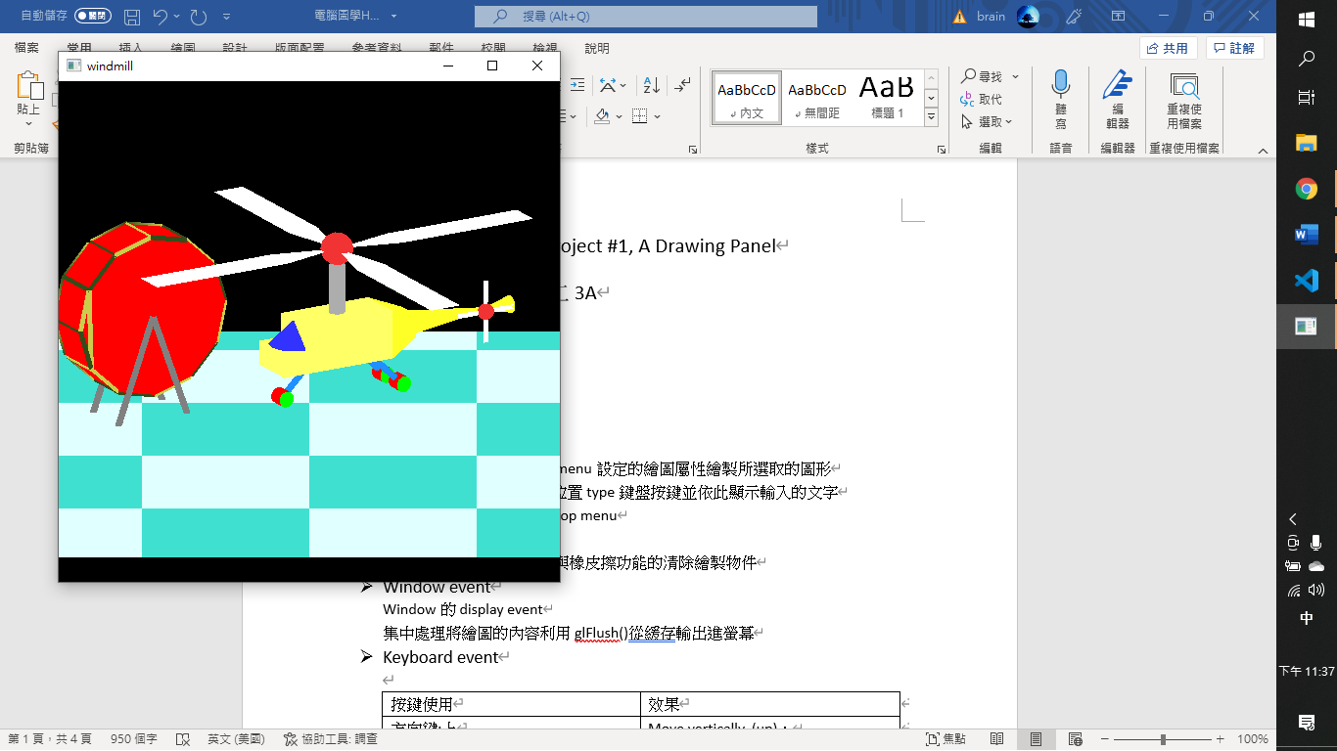

* 操作方法:
* Keyboard event

|  |  |
| --- | --- |
| 按鍵使用 | 效果 |
| 方向鍵:上 | Move vertically. (up)，  若在平地: Take-off |
| 方向鍵:下 | Move vertically. (down)  若將前往平地: landing |
| 方向鍵:左 | Make a turn (left). |
| 方向鍵:右 | Make a turn (right). |
| w | Fly forward. |
| s | Fly backward. |
| q | Rotate about the vertical axis. (left) |
| e | Rotate about the vertical axis. (right) |
| b | 為動畫：仿造蜜蜂的八字運動 |

* 演算法or實作方法

摩天輪(twelve function)的實作：

摩天輪是以包含上下平面共14個面經過計算出來的points設置24個點再用直接或用迴圈繪圖而產生的。

在display()中再以translate scale rotate等等，移動放大和旋轉(尤其是在idle中有設立漸增的角度，達成旋轉的效果)。

移動的實作：

移動時皆會模擬真的飛機，向某方向傾斜(有向前、向後、左轉彎、右轉彎)

輪胎：

輪胎是以cylinder做出外框，再以cycle經過平移而組成。

起飛與著陸：

起飛時會模仿真的直身機，會收起輪胎並開始旋轉直身機螺旋槳；

而著陸會放下輪胎並停止旋轉直身機螺旋槳。

而這邊是有計算飛機機底arms的cylinder大小，並由keyboard 上或下多加上if判斷式，判斷是否接近地面，要收起或放下輪胎。

* 心得:

這次是第一次接觸3D的電腦圖學，在環境的設置自己研究蠻久、花蠻多時間的，雖然上次有成功建置環境，不過因為有額外的擴增一些函式庫與多做一些設定，以致visual studio被我弄壞了，但還好有助教幫我成功解決問題。

而說到程式內容，在這次的作業中，計算點(point)的位置花費了我蠻多時間，原本不熟悉LCS的旋轉與平移的順序，有時點或圖形會飄到一些沒有料想到的地方，不過在經過這次作業以後，已經對LCS的操作流程熟悉了許多。

總結來說：在這次的作業中，正確的知道坐標系的位置，再作圖會事半功倍許多，希望下次作業還可以做得很順手。